蓝牙测斜仪调试工具需求

1. 系统框图
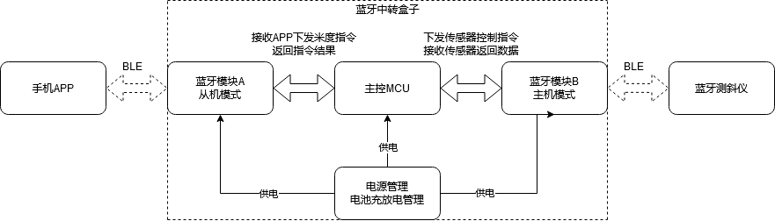
- 蓝牙中转盒详细需求

2.1外观尺寸
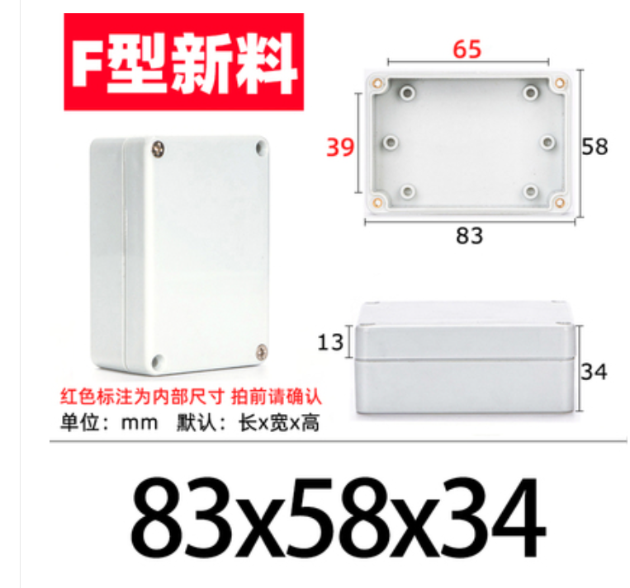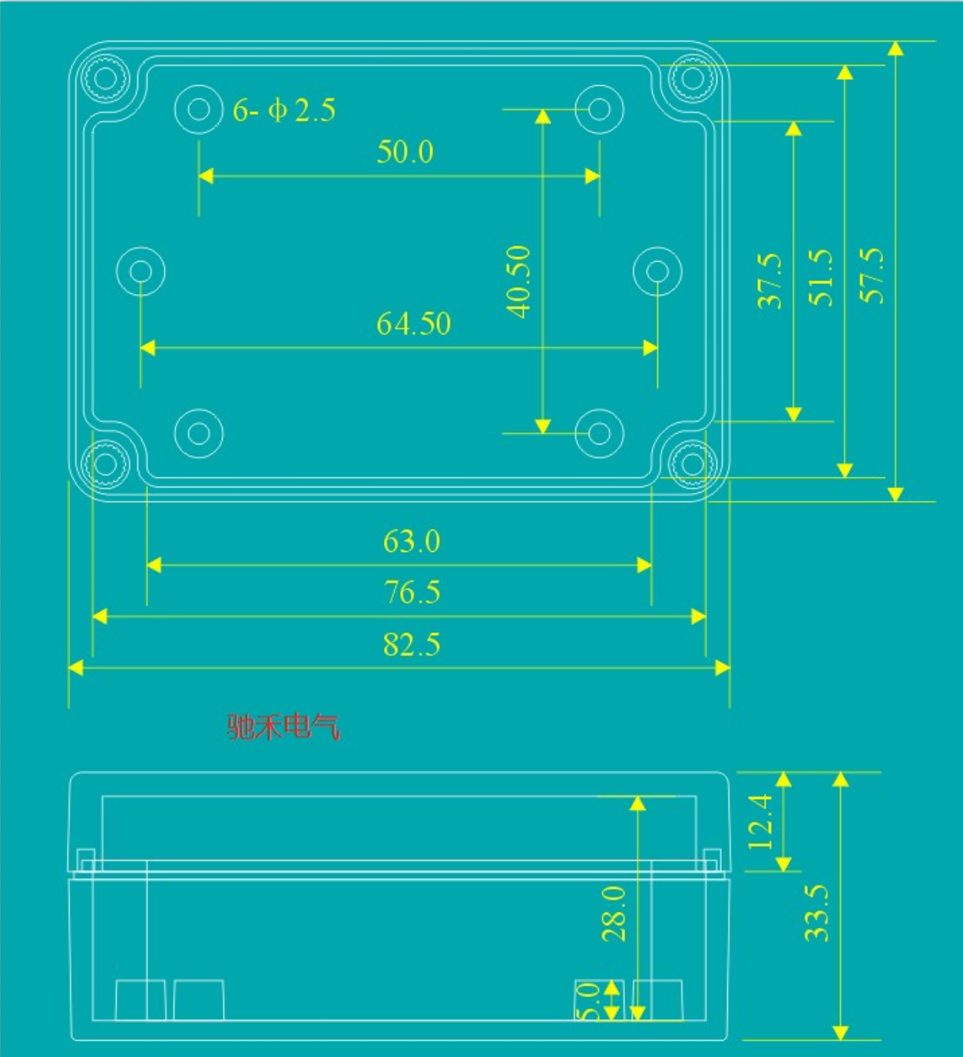
根据壳体的尺寸及孔位确定板子的尺寸及孔位。壳体上安装孔直径φ2.5，需要用M3的自攻螺丝，故板子上的安装孔直径在φ3.2左右。

2.2 功能需求
① 开关控制蓝牙中转盒电源通断，在2分钟未交互自动断开电源。
② 外接指示灯固定至外壳上，电源指示灯红色，交互指示灯黄色（正在配对黄灯闪烁，配对成功黄灯常亮）
③ 蓝牙中转盒自带电池，并且可以在手机APP上监控蓝牙中转盒的电量。
④ 具有天线接口（类似CTR），便于更换安装不同长度增益的蓝牙天线。长度约60cm-100cm。
⑤ 类似CTR持续主动的发送配对请求直至与蓝牙测斜仪配对成功。由于距离拉远等因素意外断开连接后，可以自动重新发送配对请求。
⑥ 蓝牙中转盒上预留与电脑连接接口，方便使用电脑（巡天调试软件）对测斜仪进行相关参数修改。
⑦ 获取信息主要包括测斜仪状态修改（存贮/运输状态和工作状态切换）、蓝牙测斜仪与蓝牙中转盒之间配对的信号强度、蓝牙测斜仪电压、蓝牙测斜仪测量数据等。
- 手机APP详细需求
将需要实现的功能集成至米易通，通过米易通来连接蓝牙中转盒。以此获取相关数据。
3.1 米易通打开首页，可以直接输入蓝牙中转盒的SN号连接，也可以通过蓝牙搜索对应的蓝牙中转盒SN号，点击搜索出来的SN连接，有刷新按键。
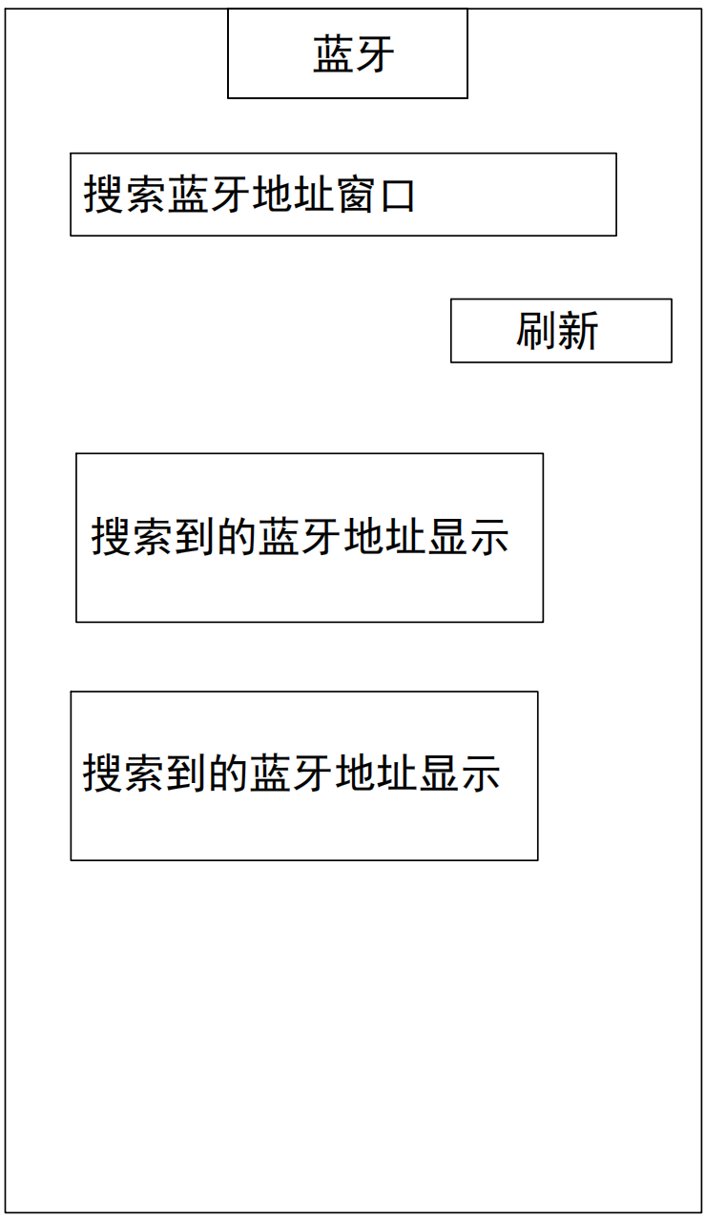
3.2 米易通与蓝牙中转盒配对成功后显示如下界面，上部分为蓝牙中转盒的相关状态，包括设备名称、设备编号（SN号）、运行状态、实时信号强度（便于根据信号强度判断手机与蓝牙中转盒之间连接状态，可以通过拉近手机与蓝牙中转盒距离来增强连接，避免距离过远断开连接）、电量（蓝牙中转盒的电量显示）。下部分为蓝牙测斜仪的相关信息以及与蓝牙测斜仪的交互。包括，连接配置、状态、电压数据读取、测量数据读取、模式配置、待机时间配置及其他参数配置。
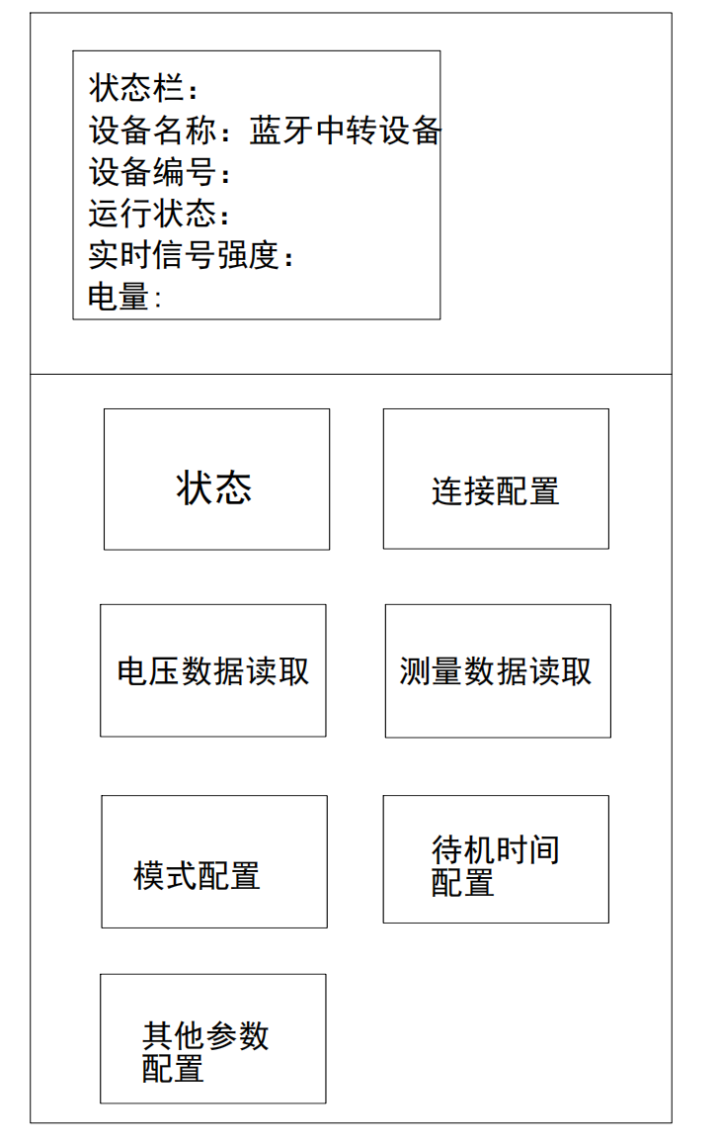
- 配置连接
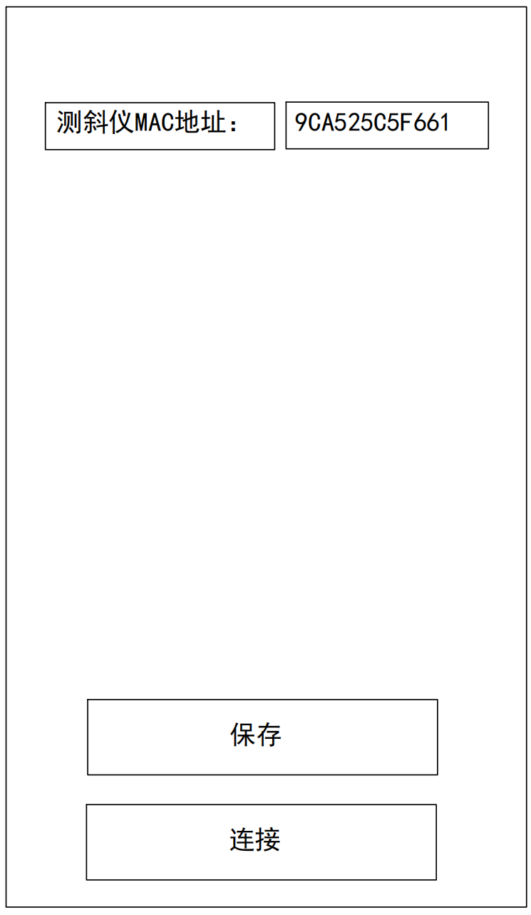
点击配置连接后出现以上界面，输入测斜仪MAC地址后，保存，连接。连接成功后在本页面跳出连接成功的小窗口。
- 状态
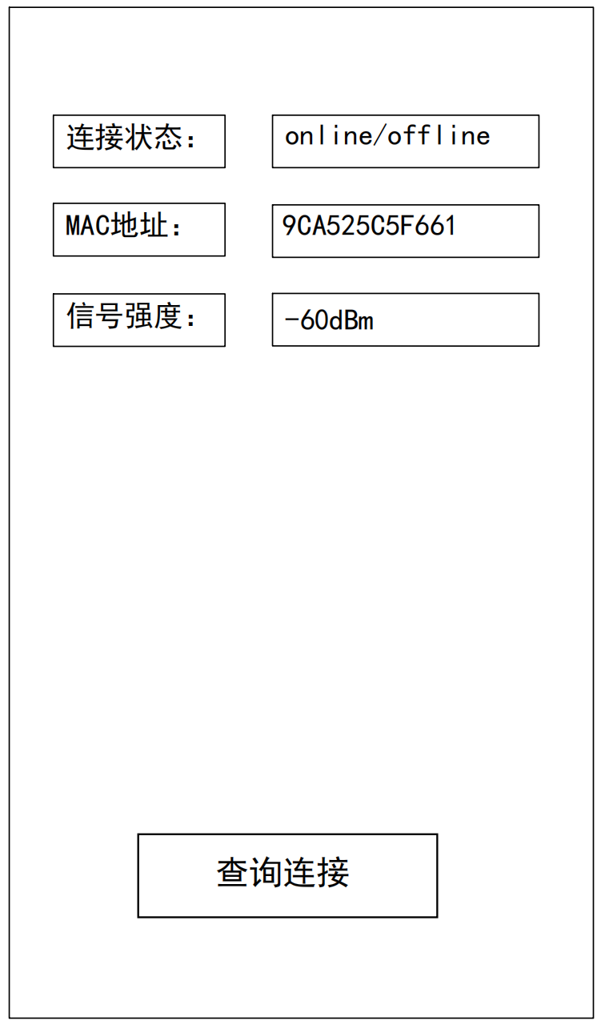
连接成功后返回主界面，点击状态显示以上界面，点查询连接，显示连接状态（已连接online，未连接offline），MAC地址显示已连接蓝牙测斜仪的地址，信号强度显示蓝牙测斜仪与蓝牙中转盒之间连接的信号强度。再次点查询连接可以刷新，显示蓝牙测斜仪与蓝牙中转盒当前的连接状态。

③ 电压数据查询（发送: 01 03 04 08 00 01 04 F8）
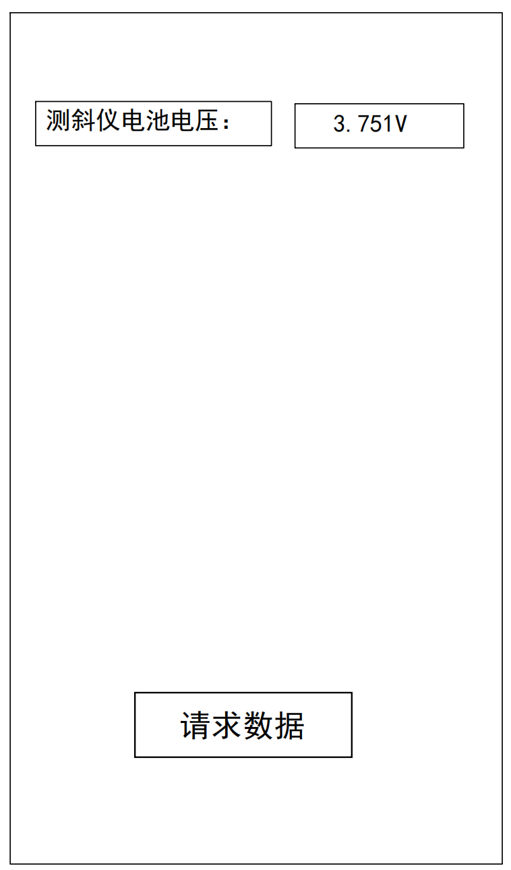
返回主界面，点击电压数据查询，显示以上界面。点击请求数据，显示测斜仪当前的电池电压。

④ 测量数据查询（发送: 01 03 00 64 00 03 44 14）
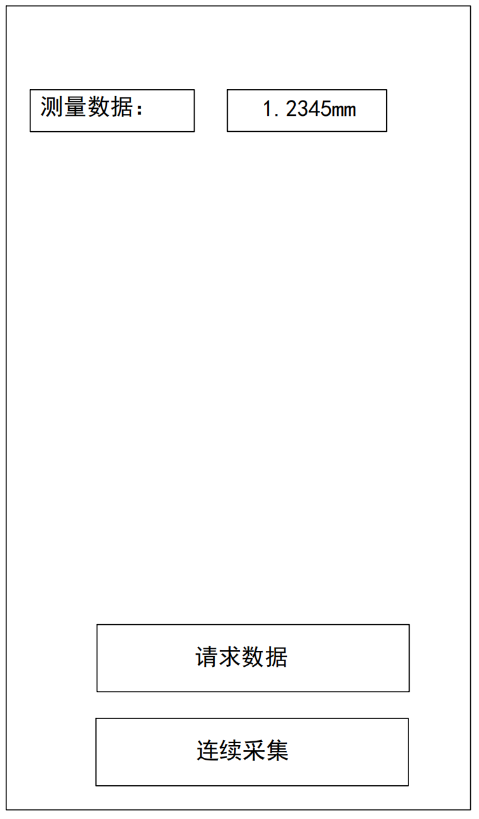
返回主界面，点击测量数据查询，显示以上界面。点击请求数据，显示蓝牙测斜仪当前的测量数据。点击连续采集，连续显示蓝牙测斜仪实时测量数据的变化（1s一次）。

⑤ 模式配置
读取：发送: 01 03 04 04 00 01 C4 FB
写入：
工作模式 发送: 01 10 08 0D 00 01 02 5A 5A 94 16
存贮/运输模式 发送: 01 10 08 0D 00 01 02 00 00 2E 8D
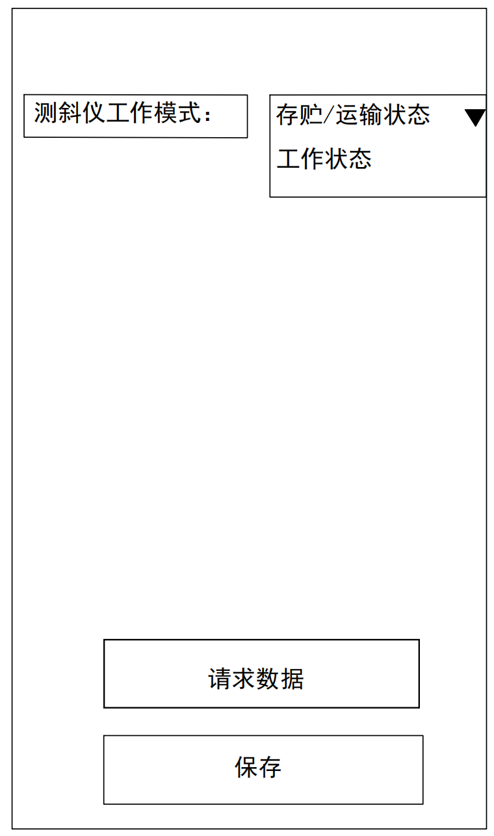
返回主页面，点击其他配置，显示以上界面。点击请求数据，获取测斜仪当前的工作模式（分为存贮/运输状态和工作状态），点击右边框里的下拉三角，显示两种状态可以选择，选择后保存。

⑥ 待机时间配置
一 读取：
蓝牙无通讯休眠时间
发送: 01 03 04 15 00 01 94 FE
蓝牙开机等待连接时间
发送: 01 03 04 16 00 01 64 FE
二 写入：
蓝牙无通讯休眠时间200s
发送: 01 10 08 26 00 01 02 00 C8 29 00
蓝牙开机等待连接时间

5 发送: 01 10 08 27 00 01 02 00 05 E9 44

10 发送: 01 10 08 27 00 01 02 00 0A A9 40

30 发送: 01 10 08 27 00 01 02 00 1E A9 4F
60 发送: 01 10 08 27 00 01 02 00 3C 29 56
120 发送: 01 10 08 27 00 01 02 00 78 29 65
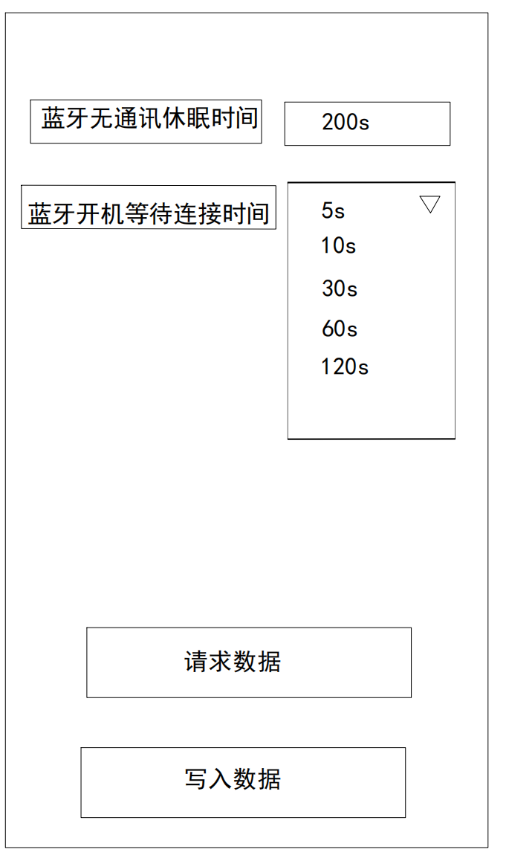
返回主页面，点击参数修改，显示以上界面。点击请求数据，获取测斜仪当前的测斜仪参数，修改后点击写入数据，再请求数据，确认修改成功。

⑦ 其他参数配置（参考通讯协议）
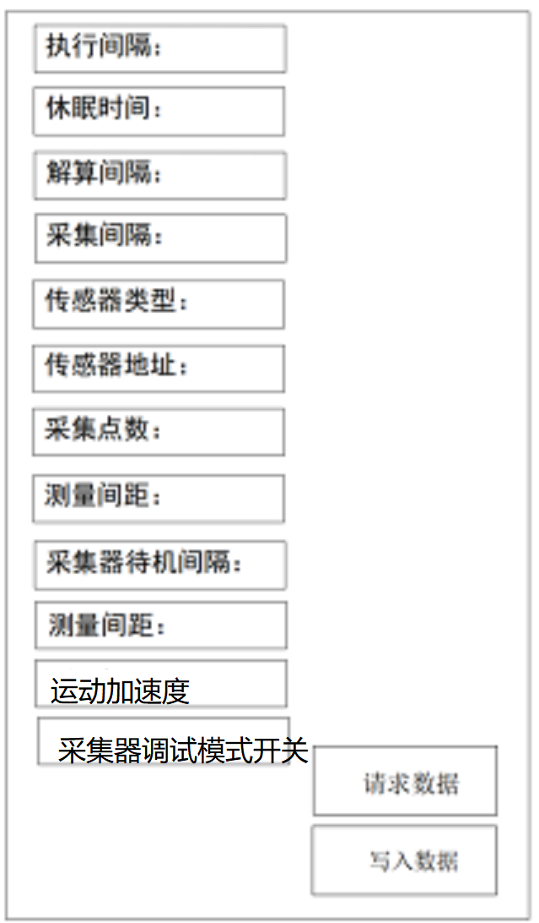
返回主页面，点击参数修改，显示以上界面。点击请求数据，获取测斜仪当前的测斜仪参数，修改后点击写入数据，再请求数据，确认修改成功。初始参数如下：
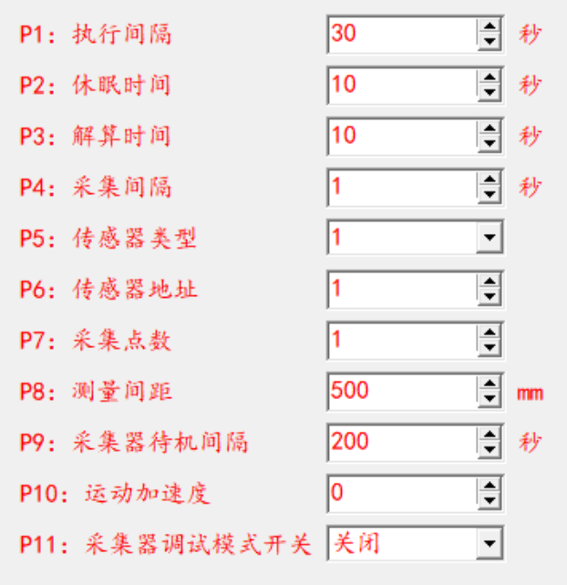
- 传感器通信协议
采集配置指令
发送格式：
##CFG:P1,P2,P3,P4,P5,P6,P7,P8,P9,P10,P11*crc8\r\n

P1:执行间隔，单位s，取值[30,86400]
说明：
（1）执行间隔为传感器接收到START指令到开始第一次采集时的时间间隔。
（2）设备在每次START指令执行之前，都会发送CFG指令进行唤醒。

P2:休眠时间，单位s，取值[5,255]

P3:解算间隔,，单位s，取值[2,60]
解算间隔是采集多组数据花费时间

P4:采集间隔，单位s，取值[1,10]
采集间隔是采集单组数据花费时间

P5:传感器类型

P6:传感器地址

P7:采集次数，采集点个数，取值[5,255]
采集次数是设置采集数目

P8:测量间距，单位mm，取值[100,5000]
测量间距是相邻测量点间距

P9:采集器待机间隔，单位s，取值[60,3600]

P10:运动加速度

P11:采集器调试模式开关，0：关闭，1：开启
Crc8为CRC8格式校验
返回：
$$CFG:OK\r\n
说明：
返回信息无实际参数的指令不使用CRC校验

- 调试工具使用步骤
- 将蓝牙中转盒天线伸入测斜管内；
- 打开蓝牙中转盒电源开关，开启蓝牙中转盒，电源指示灯亮，此时蓝牙中转盒蓝牙常开；
- 打开手机米易通，通过蓝牙连接至蓝牙中转盒；
- 点击配置连接，输入要连接的蓝牙测斜仪MAC地址，保存后点击连接，此时蓝牙中转盒信号交互指示灯闪烁，连接成功后，蓝牙中转盒指示灯变成常亮，米易通上跳出小窗口显示连接成功。
- 返回主页面，点击状态，查询蓝牙中转盒与蓝牙测斜仪之间的状态。重点关注信号强度信息。
- 返回主页面，点击其他配置，将蓝牙测斜存贮/运输状态更改为工作状态，此设置只需要在蓝牙测斜仪到货后设置一次即可。
- 返回主页面，点击电压数据查询，进入下一级页面，点击请求数据，显示蓝牙测斜仪当前电压。
- 返回主页面，点击测量数据查询，进入下一级页面，点击请求数据，显示蓝牙测斜仪当前测量值；点击连续采集，连续实时显示蓝牙测斜仪测量值。
- 测试完成后，断开蓝牙中转盒开关即可。

